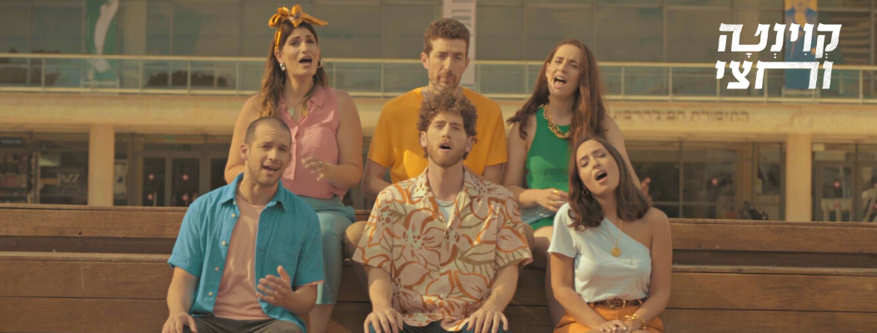
קוינטה וחצי, הרכב האקפלה המוביל בישראל, מוציאים סינגל ראשון מתוך אלבום הבכורה!
הסינגל יושק בהופעה חגיגית במרכז ענב, מוצ"ש 27 בנובמבר 2021, 20:30. אורחת מיוחדת: נורית גלרון
"מכל אהבתי"
מילים ולחן: רביב לייבזירר
עיבוד: דורון בן-עמי וירדן כהן-ברוש
הפקה: גיא ויינגרטן
חברי קוינטה וחצי: דורון בן-עמי, ירדן כהן-ברוש, איילה פוספלד, רביב לייבזירר, ארז טל וניצן אופיר

אחרי למעלה מעשור של הופעות ברחבי הארץ ובחו״ל מול קהל הולך וגדל, הרכב האקפלה המוביל בישראל משחרר את הסינגל הראשון מתוך אלבום הבכורה – "מכל אהבתי".
השיר נכתב ע"י אחד מחברי ההרכב, רביב לייבזירר, והוא מדבר על הפחד מחוויית הלבד, והתובנה שהקיום שלנו הוא זמני וחולף. הוא נכתב מתוך געגוע לבת זוג אחרי פרידה וההבנה שזוגיות מרככת את הפחד הזה ונותנת משמעות מעצם הביחד. השיר כתוב בסגנון פולק/מוזיקת עולם, והשילוב שלו עם העיבוד הווקאלי יוצר סגנון מיוחד שעוד לא נשמע בעברית.
"מכל אהבתי" הוא הסינגל הראשון מתוך אלבום הבכורה של קוינטה וחצי, שנמנה בין הרכבי האקפלה היחידים בישראל שכותב ומפרסם מוזיקה מקורית בעברית, ללא ליווי של כלי נגינה. האלבום מכיל שירים מקוריים שנכתבו על ידי חברי ההרכב בהשראת המוזיקה הישראלית של שנות ה-70 וה-80 ובשילוב של נגיעות פולק ישראלי עכשווי. כל העיבודים באלבום נכתבו לקולות בלבד (אקפלה) על ידי חברי ההרכב, והופקו מוזיקלית ע"י גיא וינגרטן (הפיק את נורית גלרון, שלמה גרוניך, יוני רכטר ועוד).

אודות ההרכב
קוינטה וחצי הוא הרכב קולי של שישה זמרים וזמרות המבצעים יחד מוזיקת אקפלה (שירה ללא ליווי כלי נגינה).
קוינטה וחצי הוקמו בשנת 2006 במסגרת מגמת המוזיקה בתיכון כצנלסון בכפר סבא על ידי מייסד ההרכב, דורון בן-עמי. מאז הקמתם ועד היום זכו קוינטה וחצי להכרה רבה בארץ ובעולם והם נחשבים כיום לאחד מהרכבי האקפלה המובילים בישראל.
במשך שנות פעילותם, הופיעו קוינטה וחצי בפסטיבלים שונים ברחבי הארץ ובחו"ל (פסטיבל ערד, פסטיבל אבו-גוש, פסטיבל האגם, פסטיבל Voice Mania באוסטריה), בטקסים ממלכתיים רשמיים ובתוכניות טלוויזיה שונות. בשנים האחרונות קיימו קוינטה וחצי שיתופי פעולה מוזיקליים עם אמנים מהשורה, וביניהם: נורית גלרון, גורי אלפי, אבי גרייניק, עילי בוטנר וילדי החוץ ועוד.
סוד ההצלחה של קוינטה וחצי טמון בחברות ובתחושת המשפחתיות שקיימת בין חברי ההרכב ובאהבתם הגדולה למוזיקה.

